

Vanessa Anahí Martínez Angeles.

Proyecto empresarial

“Eco-Carpetas”

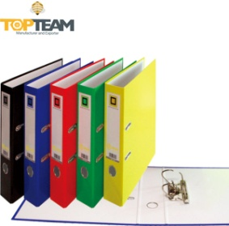

Jorge Sánchez.

**Misión:**

Satisfacer con nuestros producto a todos nuestros clientes, siendo una empresa altamente productiva. En Eco-Carpetas somos una empresa socialmente responsable tanto con el medio ambiente como con nuestros clientes.

**Visión:**

Es ser la elección natural para nuestros clientes, mediante la mejora continua en cuestión de calidad, eficiencia, eficacia, innovación y principalmente la mejora ambiental como empresa ecológica que somos para llegar a ser una empresa exitosa y eficaz.

**Política de calidad:**

En “Eco-Carpetas” estamos comprometidos con nuestros clientes y trabajadores, mediante programas de mejora continua, para poder garantizar la calidad de nuestros productos, así como de cada una de las áreas de trabajo, y así poder cumplir las necesidades y expectativas que el cliente requiere ofreciendo precio y servicio.

**Valores:**

* Respeto.
* Humildad.
* Cooperación.
* Equidad.
* Honestidad.
* Compromiso.
* Actitud positiva.
* Perseverancia.

**INTRODUCCIÓN**

En el presente trabajo se muestra la aplicación del SLP para una empresa, incluyendo desde su creación, hasta su distribución de planta dentro de ella, es una técnica con una serie de pasos que permite al lector comprender de mejor manera la secuencia de los mismos y poder entender lo que se realizó ya en la aplicación y saber cómo se hizo.

* **TERRENO.**

Altamirano, Centro Histórico, Querétaro, Querétaro Arteaga

$ 2, 600,000

524 Superficie de terreno (m²)

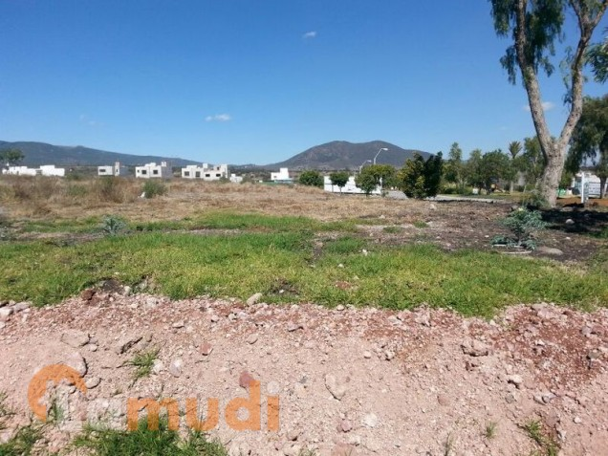

* **DISTRIBUIDORES:**

Distribuidor de material enviar: cartón, papel blanco y mica.

Cuauhtémoc #761 Col. Narvarte, México C.P. 03020. México.

Distribucidora Diaz: material resortes.

Colibrí no. 14 Col. Bellavista, Distrito Federal, Álvaro Obregón C.P. 01120. México.

* **PERMISOS LEGALES.**
* Certificado de Informaciones Previas
* Certificado Municipal de Zonificación
* Permiso de Edificación
* [Permiso de obra menor](http://www.innovacion.cl/sites/default/files/Permiso_obra_menor.pdf)
* Recepción Definitiva de Obra.
* Declaración Interior de Gas
* Declaración Eléctrica Interior
* Autorización Sanitaria para elaborar, almacenar, distribuir o vender alimentos o aditivos alimentarios.
* Informe Sanitario
* Clasificación Industrial
* Declaración de Emisiones Atmosféricas
* Aprobación de Proyecto de Sistema de Tratamiento de Residuos Industriales Líquidos.
* Disposición Final de Residuos Industriales Líquidos
* **DEMANDA:**

Del 10% de personas encuestadas sobre las preguntas que se muestran en la graficas los resultados son: del

**LO NECESARIO PARA LA ELABORACIÓN DE ESTAS ES:**

1. Materiales:

* Cajas de cartón.
* Hojas de libreta recicladas.
* Hojas decoradas.
* Resorte.

1. Equipo y herramienta:

* Aguja
* Tijeras
* Silicón.
* Cortador.
* **Proceso para la elaboración:**

1. Medir molde
2. Cortar molde.
3. Formado de carpeta.
4. Forrado de carpeta con papel blanco.
5. Decorado de carpeta.
6. Forrado de carpeta con mica.
7. Cosido de carpeta.

* DIAGRAMA DE FLUJO

Inspección

Forrado de carpeta con papel blanco molde

Formado de carpeta

Cortar molde.

Medir molde

Inspección de M.P.

Almacén

Transporte de M.P. a producción

Forrado de carpeta con mica

Cosido de carpeta

Inspección P.T.

Transporte de P.T.

Almacenamiento

Decorado de carpeta

* DIAGRAMA DE RECORRIDO

Medir molde

Forrado de carpeta con papel blanco molde

Formado de carpeta

Cortar molde.

Cosido de carpeta

Forrado de carpeta con mica

Decorado de carpeta

* **Balanceo de líneas**

|  |  |  |  |  |
| --- | --- | --- | --- | --- |
| Operación | Tiempo por operación | Operaciones necesarias por operación | Redondeo | Tiempo por operación |
| 1 | 3 | 4.28 | 4 | 0.75 |
| 2 | 3 | 4.28 | 4 | 0.75 |
| 3 | 2 | 2.85 | 3 | 0.66 |
| 4 | 7 | 10 | 10 | 0.7 |
| 5 | 2 | 2.85 | 3 | 0.66 |
| 6 | 8 | 11.42 | 11 | 0.72 |
| 7 | 10 | 14.28 | 14 | 0.71 |

35 49

600/420*35=50

50/0.95=52.63

Redondeo= 53

420/600=0.7

4*60/3=80

80*7=560.ñ

560 carpetas por un turno de 7 horas

* **TABLA DE CORRELACIÓN.**

1. Medir molde
2. Cortar molde.
3. Formado de carpeta.
4. Forrado de carpeta con papel blanco.
5. Decorado de carpeta.
6. Forrado de carpeta con mica.
7. Cosido de carpeta.
8. Almacén M.P.
9. Almacén P.T.
10. Comedor
11. Baños
12. Oficinas
13. Recepción
14. Entrada

|  |  |  |  |  |  |  |  |  |  |  |  |  |  |  |
| --- | --- | --- | --- | --- | --- | --- | --- | --- | --- | --- | --- | --- | --- | --- |
|  | 1 | 2 | 3 | 4 | 5 | 6 | 7 | 8 | 9 | 10 | 11 | 12 | 13 | 14 |
| 1 |  |  |  |  |  |  |  |  |  |  |  |  |  |  |
| 2 | A |  |  |  |  |  |  |  |  |  |  |  |  |  |
| 3 | E | A |  |  |  |  |  |  |  |  |  |  |  |  |
| 4 | E | E | A |  |  |  |  |  |  |  |  |  |  |  |
| 5 | E | E | E | A |  |  |  |  |  |  |  |  |  |  |
| 6 | E | E | E | E | A |  |  |  |  |  |  |  |  |  |
| 7 | E | E | E | E | E | A |  |  |  |  |  |  |  |  |
| 8 | A | E | I | I | I | I | I |  |  |  |  |  |  |  |
| 9 | I | U | U | U | U | I | A | A |  |  |  |  |  |  |
| 10 | U | U | U | U | U | U | U | U | U |  |  |  |  |  |
| 11 | U | U | U | U | U | U | U | U | U | I |  |  |  |  |
| 12 | I | U | U | U | U | U | U | E | E | U | U |  |  |  |
| 13 | E | I | I | I | I | I | E | E | E | U | U | A |  |  |
| 14 | E | I | I | I | I | I | E | A | A | U | U | I | A |  |

Fecha en la que se instalara la empresa aproximadamente: 6 meses.

**Costos:**

* precio del terreno: 2, 600,000.
* Enganche: 330,000.
* Anaquel estante con 4 niveles: $358*8=$2,864
* Mesa plegable tipo portafolio: $380*7=$15,200
* Bandas transportadoras:$120,000
* Sisalla:$8,550
* Total:$2,746,614.00

**Conclusión:**

Al finalizar este proyecto, aprendí el porqué de cada cosa para la creación de una empresa propia y me quedo claro la importancia del SLP en cualquier movimiento dentro de la empresa, así como la importancia de las implementaciones e innovaciones para la misma.